
活動報告表
活動名稱 | 國三職業試探
活動日期 | 108年4月24日 | 活動地點 | 中餐烹飪教室
活動對象 | 國三 | 參加人數 | 18人
活動成效 | 國三職業試探
活動照片
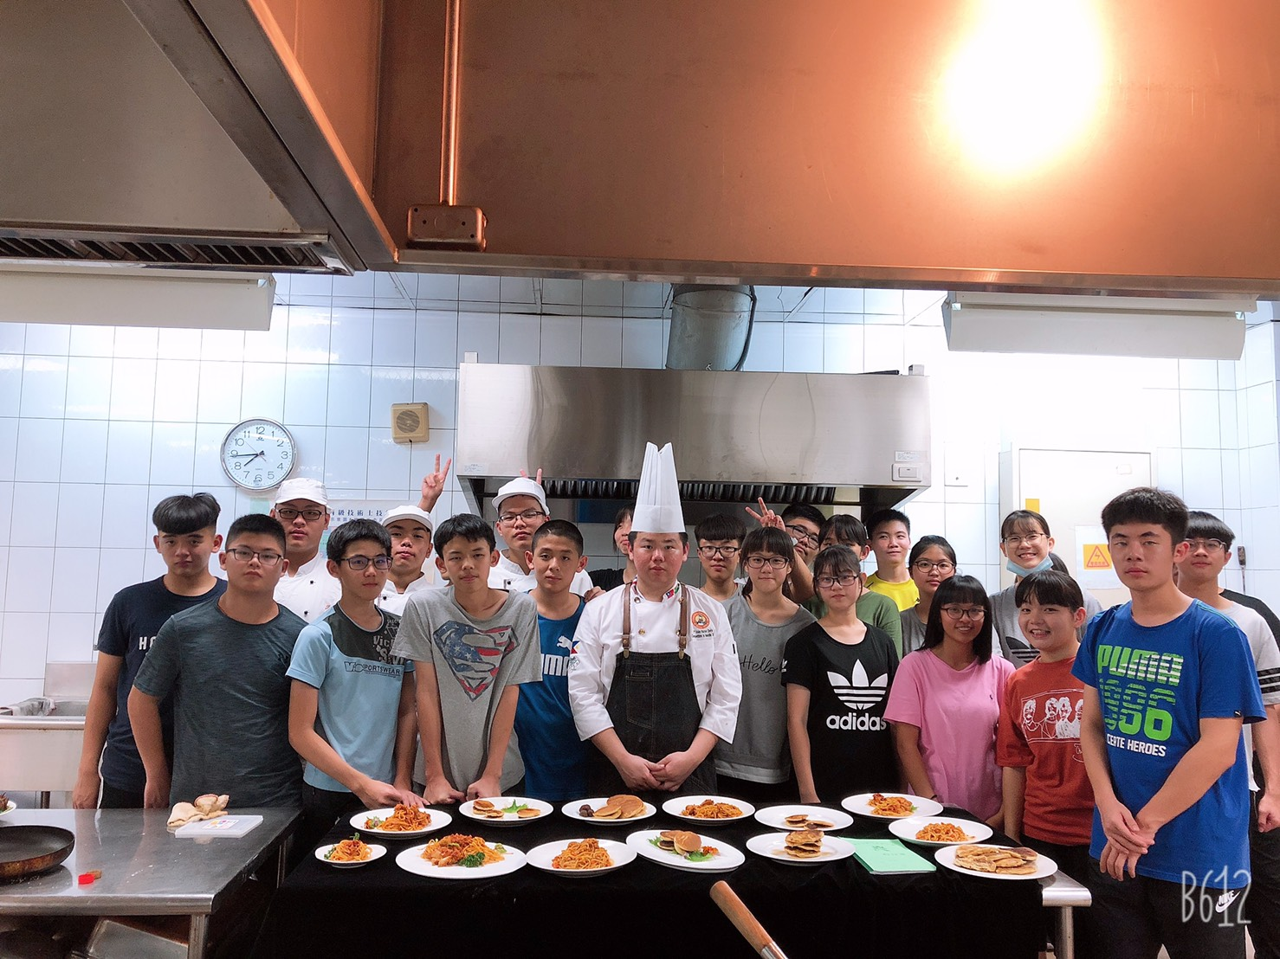
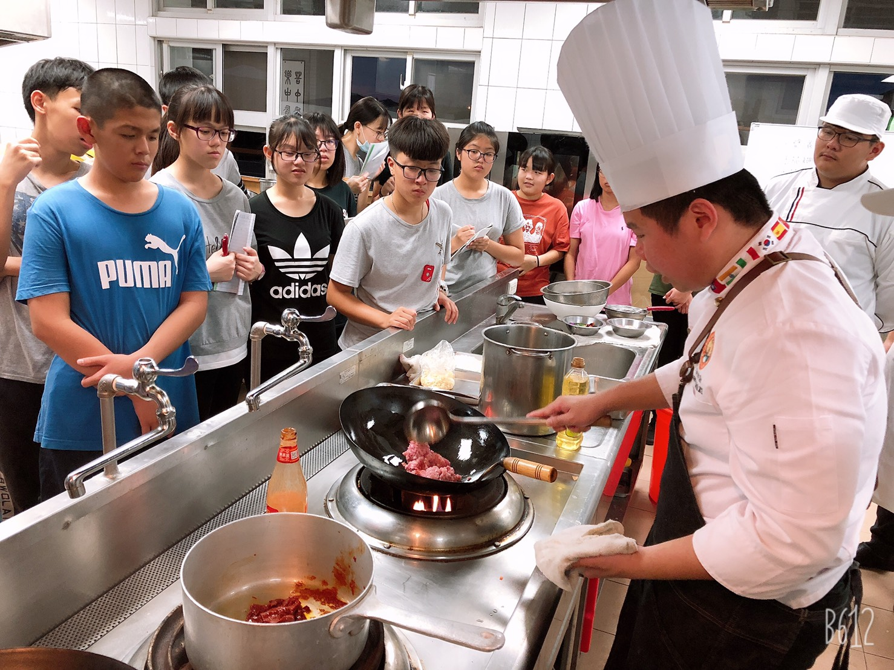

活動照片
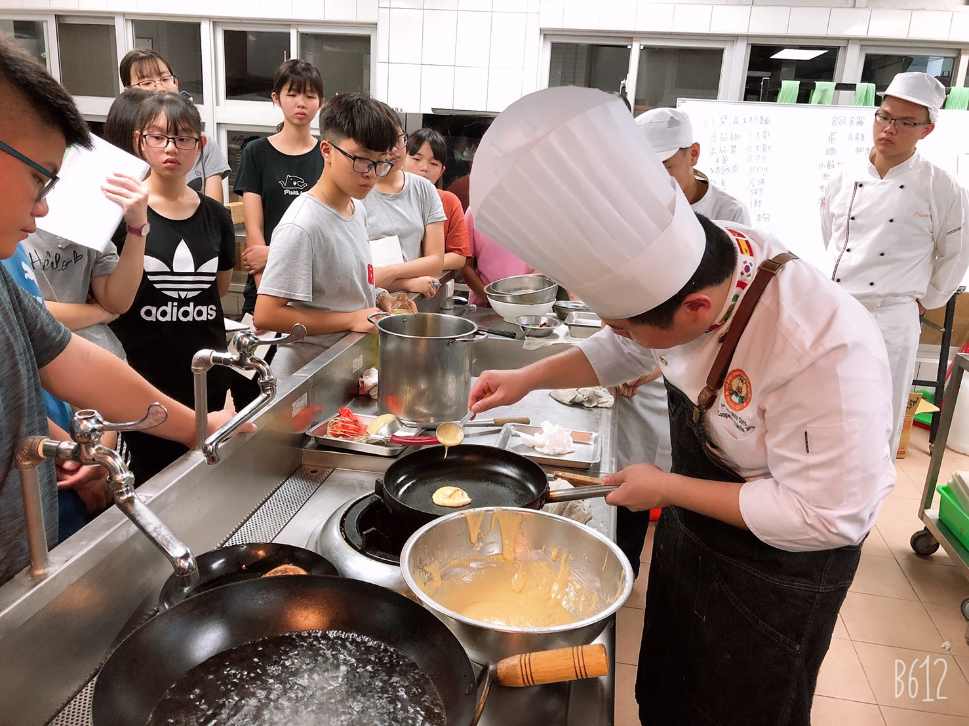
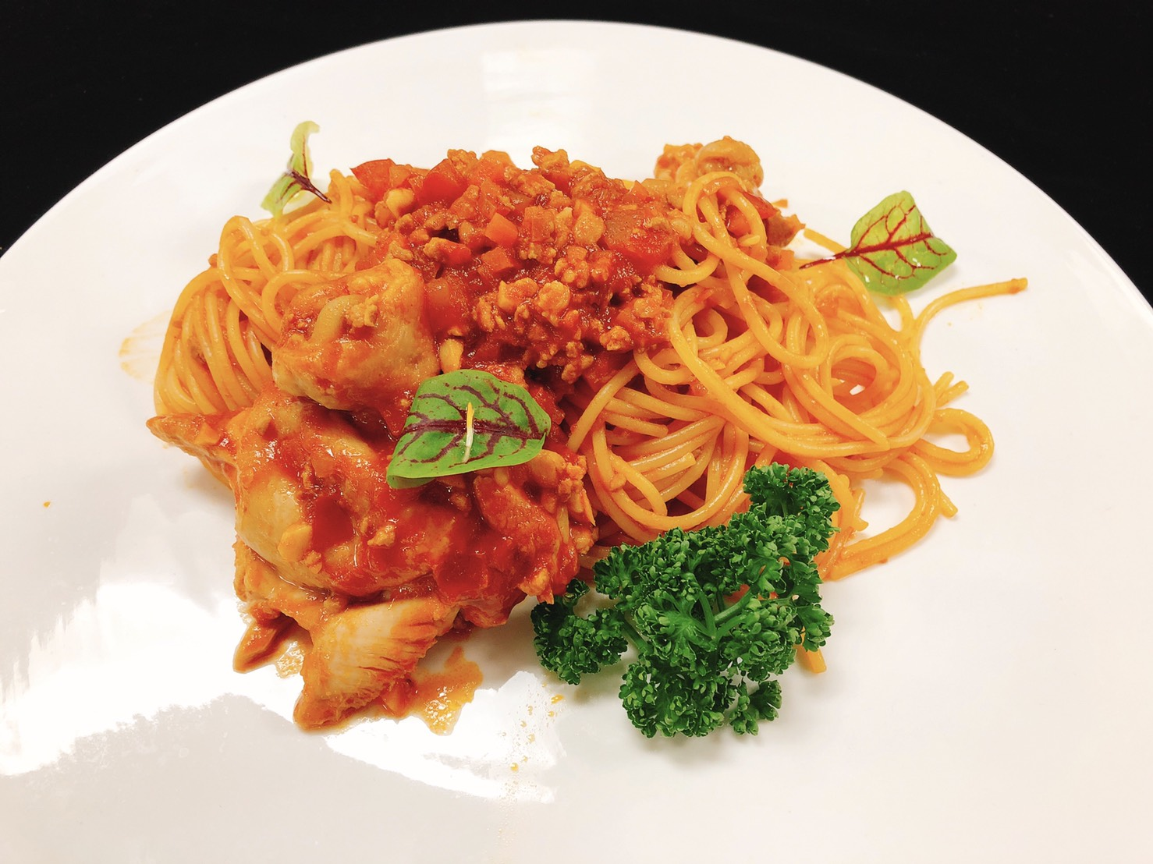

活動照片
